**Муниципальное казённое дошкольное учреждение**

**«Детский сад №32»**

**Журнал**

**«Родничок»**

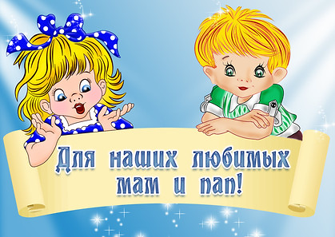

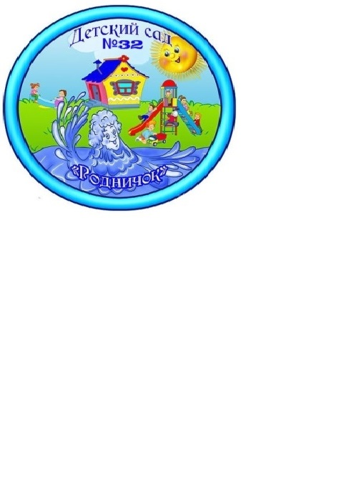

Выпуск № 8

Август 2019

Наши рубрики:

Мероприятия в ДОУ ………….2

Советы для родителей …..........3

Рубрика для детей «Играя познаю» …..4

|  |  |
| --- | --- |
| ***Работа по ПДД в ДОУ***  В рамках месячника проведения мероприятий по профилактике дорожно-транспортного травматизма в МКДОУ «Детский сад №32» были использованы следующие формы работы с детьми:  - беседы, тематические занятия с воспитанниками: по формированию навыков безопасного поведения на улицах и дорогах; по изучению правил дорожного движения;  - памятки для родителей об использовании ремней безопасности, при перевозке детей в автотранспорте;  -тренировочные занятия на детской транспортной площадке на территории ДОУ; проигрывание сложных ситуаций в групповых комнатах.  - выставки детских работ;  - освещение мероприятий по вопросам профилактики детского дорожно-транспортного травматизма на сайте ДОУ.  Воспитатели всех возрастных групп проводили поэтапное обновление информационных уголков для родителей:  - Буклеты с памятками для родителей по обучению детей правилам дорожного движения.  - Советы родителям по охране жизни и здоровья детей.  - Знаете ли вы, как обезопасить свою жизнь и здоровье?  Примечательно то, что не остались в стороне и родители воспитанников. Они помогли ребятам в домашних условиях подготовить поделки для участия в конкурсе «Моя безопасность в доме и на улице», и конкурсу рисунков: «Моя безопасность».  Для большей заинтересованности детей правилами дорожного движения в группах воспитателями ДОУ изготовлялись атрибуты для сюжетно-ролевых игр по ПДД, дидактические пособия.  Для родителей были оформлены стенды с информацией о правилах поведения на дороге.  Итоговым мероприятием стало спортивное развлечение для детей - «В стране Дорожных знаков».  Цель данного мероприятия:  1. Закрепить знания о правилах дорожного движения, дорожных знаках в игровой форме.  2. Углубить знания о правилах поведения на улице. Довести до сознания детей, к чему может привести нарушение правил дорожного движения.  3. Способствовать развитию осторожности, осмотрительности на дорогах, воспитывать внимание, сосредоточенность. Закреплять умение применять полученные знания в играх и повседневной жизни.  Ребята подготовительных групп приняли активное участие в проведении праздника: рассказывали стихи о правилах поведения на дороге, дружно отвечали на вопросы воспитателя, танцевали под музыкальные композиции. С увлечением разгадывали ребусы и участвовали в веселых эстафетах.  ***Уважаемые родители! Ежедневно напоминайте детям, для чего созданы Правила дорожного движения, подавайте детям собственный пример правильного поведения на улицах и дорогах города.*** |  |

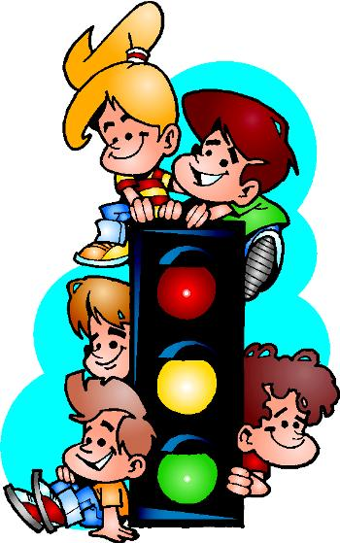**Советы для родителей**

*Уважаемые родители,в рамках проведения месячника по*

*ПДД, предлагаем вашему вниманию простые советы, которые помогут вашим детям уверенно и безопасно чувствовать себя на улицах нашего поселка.*

Рекомендации по обучению детей правилам дорожного движения для родителей

Если у подъезда дома возможно движение, сразу обратите внимание ребенка, нет ли приближающегося транспорта. Если у подъезда стоят транспортные средства или растут деревья, приостановите свое движение и оглядитесь – нет ли опасности.

При движении по тротуару.

* Придерживайтесь правой стороны.
* Взрослый должен находиться со стороны проезжей части.
* Если тротуар находится рядом с дорогой, родители должны держать ребенка за руку.
* Приучите ребенка, идя по тротуару, внимательно наблюдать за выездом машин со двора.
* Не приучайте детей выходить на проезжую часть, коляски и санки везите только по тротуару.

Готовясь перейти дорогу.

* Остановитесь, осмотрите проезжую часть.
* Развивайте у ребенка наблюдательность за дорогой.
* Подчеркивайте свои движения: поворот головы для осмотра дороги. Остановку для осмотра дороги, остановку для пропуска автомобилей.
* Учите ребенка всматриваться вдаль, различать приближающиеся машины.
* Не стойте с ребенком на краю тротуара.
* Обратите внимание ребенка на транспортное средство, готовящееся к повороту, расскажите о сигналах указателей поворота у машин.
* Покажите, как транспортное средство останавливается у перехода, как оно движется по инерции.

При посадке и высадке из транспорта.

* Выходите первыми, впереди ребенка, иначе ребенок может упасть, выбежать на проезжую часть.
* Подходите для посадки к двери только после полной остановки.
* Не садитесь в транспорт в последний момент (может прищемить дверями).
* Приучите ребенка быть внимательным в зоне остановки – это опасное место (плохой обзор дороги, пассажиры могут вытолкнуть ребенка на дорогу).

При ожидании транспорта.

Стойте только на посадочных площадках, на тротуаре или обочине.

Рекомендации по формированию навыков поведения на улицах.

* Навык переключения на улицу: подходя к дороге, остановитесь, осмотрите улицу в обоих направлениях.
* Навык спокойного, уверенного поведения на улице: уходя из дома, не опаздывайте, выходите заблаговременно, чтобы при спокойной ходьбе иметь запас времени.
* Навык переключения на самоконтроль: умение следить за своим поведением формируется ежедневно под руководством родителей.
* Навык предвидения опасности: ребенок должен видеть своими глазами, что за разными предметами на улице часто скрывается опасность.

Важно чтобы родители были примером для детей в соблюдении правил дорожного движения.

* Не спешите, переходите дорогу размеренным шагом.
* Выходя на проезжую часть дороги, прекратите разговаривать — ребёнок должен привыкнуть, что при переходе дороги нужно сосредоточиться.
* Не переходите дорогу на красный или жёлтый сигнал светофора.
* Переходите дорогу только в местах, обозначенных дорожным знаком «Пешеходный переход».
* Из автобуса, троллейбуса, трамвая, такси выходите первыми. В противном случае ребёнок может упасть или побежать на проезжую часть дороги.
* Привлекайте ребёнка к участию в ваших наблюдениях за обстановкой на дороге: показывайте ему те машины, которые готовятся поворачивать, едут с большой скоростью и т.д.
* Не выходите с ребёнком из-за машины, кустов, не осмотрев предварительно дороги, — это типичная ошибка, и нельзя допускать, чтобы дети её повторяли.
* Не разрешайте детям играть вблизи дорог и на проезжей части улицы

*Ваши письма с вопросами и советами, интересными историями о детях, о семейных праздниках и буднях, о том, что вас радует и беспокоит, мы ждем по адресу:*

*356200, Ставропольский край, Шпаковский райо, Пелагиада село,*

*Ленина улица, 71, Телефон:4 -76-78*

*Сайт детского сада: http://nash-detsad32.ru/*

*Адрес электронной почты детского сада:* [*mkdoudetskiysadv32@bk.ru*](mailto:mkdoudetskiysadv32@bk.ru)